一种考虑维修服务的电动汽车交流充电装置模块化设计方法
本发明提供了一种考虑维修服务的电动汽车交流充电装置模块化设计方法。通过分析电动汽车交流充电装置的零件结构关系，将交流充电装置模块化设计过程分为模块化满足与维修性能优化两个阶段，构建了相关的数学模型，同时采用多属性决策算法对优化的方案进行评价优选，得到维修性能最优的交流充电装置模块化设计方案。本发明解决现有电动汽车交流充电装置考虑维修服务的模块化设计问题，降低了电动汽车交流充电装置的维修成本，有利于生产制造商的产品推广与提高用户对产品的满意度。

- 一种考虑维修服务的电动汽车交流充电装置模块化设计方法，其特征在于：通过分析电动汽车交流充电装置的零件结构关系，将交流充电装置模块化设计过程分为模块化满足与维修性能优化两个阶段，构建了相关的数学模型，该方法的步骤如下：
  - 根据分析电动汽车交流充电装置的零件结构关系，建立交流充电装置的设计结构矩阵模型，利用图论的方法对交流充电装置进行初次划分，得到相应的模块化初始方案；
  - 经过模块化分析得到初始方案后，根据电动汽车交流充电装置的历史维修数据建立以维修成本和维修周期差异度为目标的数学模型，使用约束优化算法对数学模型计算，得到最优解组成兼顾维修性能和模块化性能的组合方案集
  - 对得到的最优方案集使用多属性决策算法，得到最优的组合方案
- 根据权利要求1所述的一种考虑维修服务的电动汽车交流充电装置模块化设计方法，其特征在于： 首先根据分析电动汽车交流充电装置的功能关系、结构关系和信号关系，建立交流充电装置的设计结构矩阵，矩阵中元素的计算公式：
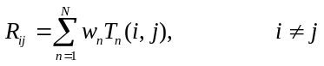
式中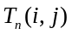 表示零件之间的连接强度，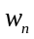 表示连接属性的权重，对设计结构矩阵进行转置求得邻接矩阵，并得到矩阵的强连通集，进而得到初始的模块化设计方案；
- 根据权利要求1所述的一种考虑维修服务的电动汽车交流充电装置模块化设计方法，其特征在于：根据电动汽车交流充电装置的历史维修数据建立以维修成本最小和维修周期差异度最小为目标，以初始的模块化设计方案为优化对象，使用约束优化算法对其计算，构建组合模型：
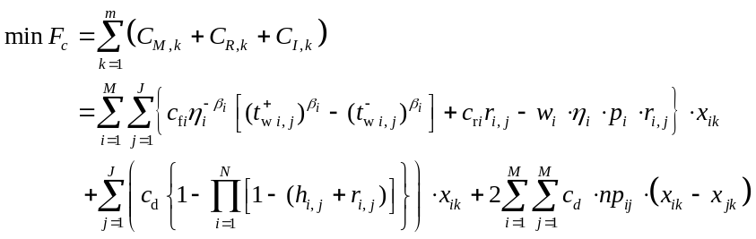
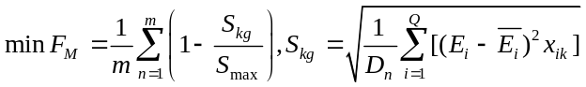
其中， 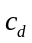表示拆卸模块的单位成本, 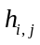表示零件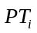的大修重要度，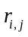表示替换关键零件的重要度，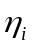表示零件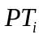的回收率，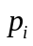零件的单位回收价格，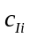表示视察维修的单位成本, 表示零件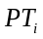的最小回收周期。 以决策向量来表示算法的染色体，染色体基因序列就代表优化组合方案，使用进化算法对求解面向维修性能的动态多目标优化组合问题。
- 根据权利要求1所述的一种考虑维修服务的电动汽车交流充电装置模块化设计方法，其特征在于：针对得到的组合方案集，采用模糊集合理论对方案集进行排序计算，通过构建成员函数：
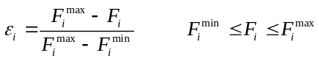
式中，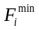和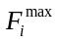表示第i个优化目标的最大和最小值. 表示第i个优化目标的函数值。通过成员函数构建占优函数：
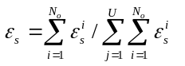
通过对排序，越大的表示得到方案集性能越优秀。

一种考虑维修服务的电动汽车交流充电装置模块化设计方法

技术领域
本发明涉及一种电动汽车交流充电装置的设计方法，尤其涉及一种考虑维修性能的电动汽车交流充电装置模块化设计方法。
背景技术
汽车产业是国民经济重要的支柱产业。随着社会各行各业极力寻求可再生新能源为生产原料以达到节能减排的目标，电动汽车具备接入电网进行电能补给的能力，受到各国政府的广泛关注。在美国，能源部牵头实施了 EV Projec计划，通过免费为电动汽车的用户建设家用充电桩来推广电动汽车的使用。中国在2009年1月，财政部、科技部发布了《关于开展节能与新能源汽车示范推广试点工作的通知》，提出了“十城千辆”的大规模示范应用计划。2010年4 月，《电动汽车传导式充电接口》、《电动汽车充电站通用要求》、《电动汽车电池管理系统与非车载充电机之间的通信协议》和《轻型混合动力电动汽车能耗量试验方法》4 项国家标准出台，而国家对包括电动汽车在内的新能源汽车也实施了补贴扶持政策。因此在全球新能源汽车的广泛深入研究下,逐步形成了电动汽车产业的商业化，充电桩的运营是电动汽车产业的重中之重。消费者使用的总体经济性关系到运营模式的的竞争力。在产品设计阶段考虑充电桩后续维修服务的经济性，将大大提高产品在市场中的竞争力。
发明内容
本发明提供了一种考虑维修服务的电动汽车交流充电装置模块化设计方法。通过分析电动汽车交流充电装置的零件结构关系，将交流充电装置模块化设计过程分为模块化满足与维修性能优化两个阶段，构建了相关的数学模型，同时采用多属性决策算法对优化的方案进行评价优选，得到维修性能最优的交流充电装置模块化设计方案。
为了实现上述目的，本发明采用的技术方案是：
通过分析电动汽车交流充电装置的零件结构关系，将交流充电装置模块化设计过程分为模块化满足与维修性能优化两个阶段，构建了相关的数学模型，该方法的步骤如下：
1.1） 根据分析电动汽车交流充电装置的零件结构关系，建立交流充电装置的设计结构矩阵模型，利用图论的方法对交流充电装置进行初次划分，得到相应的模块化初始方案；
1.2） 经过模块化分析得到初始方案后，根据电动汽车交流充电装置的历史维修数据建立以维修成本和维修周期差异度为目标的数学模型，使用约束优化算法对数学模型计算，得到最优解组成兼顾维修性能和模块化性能的组合方案集
1.3） 对得到的最优方案集使用多属性决策算法，得到最优的组合方案。
首先根据分析电动汽车交流充电装置的功能关系、结构关系和信号关系，建立交流充电装置的设计结构矩阵，矩阵中元素的计算公式：
式中 表示零件之间的连接强度， 表示连接属性的权重，对设计结构矩阵进行转置求得邻接矩阵，并得到矩阵的强连通集，进而得到初始的模块化设计方案；
根据电动汽车交流充电装置的历史维修数据建立以维修成本最小和维修周期差异度最小为目标，以初始的模块化设计方案为优化对象，使用约束优化算法对其计算，构建组合模型：
其中， 表示拆卸模块的单位成本, 表示零件的大修重要度，表示替换关键零件的重要度，表示零件的回收率，零件的单位回收价格，表示视察维修的单位成本, 表示零件的最小回收周期。 以决策向量来表示算法的染色体，染色体基因序列就代表优化组合方案，使用进化算法对求解面向维修性能的动态多目标优化组合问题。
针对得到的组合方案集，采用模糊集合理论对方案集进行排序计算，通过构建成员函数：
式中，和表示第i个优化目标的最大和最小值. 表示第i个优化目标的函数值。通过成员函数构建占优函数：
通过对排序，越大的表示得到方案集性能越优秀。

附图说明
图1是本发明的实现框架。
图2是本发明的初始模块生成流程图。
图3是本发明的优化模块生成流程图。
具体实施方式
以下结合附图对本发明作进一步的详细描述。
图1是本发明相应的考虑维修性能的电动汽车交流充电装置模块化设计流程总图。实现框架主要由以下三部分组成：
（1）充电装置零部件关联关系分析：基于B/S架构，售后主要通过Web网页的方式提交维修数据，通过解析器提取维修的关键特征（成本、寿命周期）等指标，存储在数据库中；
（2）充电装置初始模块生成：预先求解获得并存储在数据库中的数据,构建满足充电装置的设计结构矩阵，采用图论的算法对其进行求解；
（3）充电装置优化模块生成：构建维修性能数学模型，使用进化算法对其进行优化计算，使用模糊集合理论方法计算获得兼顾维修性能与模块化性能的综合评价值，根据计算结果进行排序，从中选出最优的维修性能方案。
如图2所示，充电装置初始模块生成主要步骤：（a）表示充电装置的零件设计结构矩阵，（b）将设计结构矩阵转置得到邻接矩阵，（c）求取邻接矩阵的强连通集，(d)对强连通集运算得到输出矩阵，（e）对输出矩阵行列变换得到聚类结果。
如图3所示，面向维修性能的优化模块生成算法的主要步骤。采用SPEA2进化算法对图2生成的初始模块进行优化，对生成优化模块采用模糊集合进行排序优选，得到在满足模块化性能的基础上具有最优维修性能的设计方案。

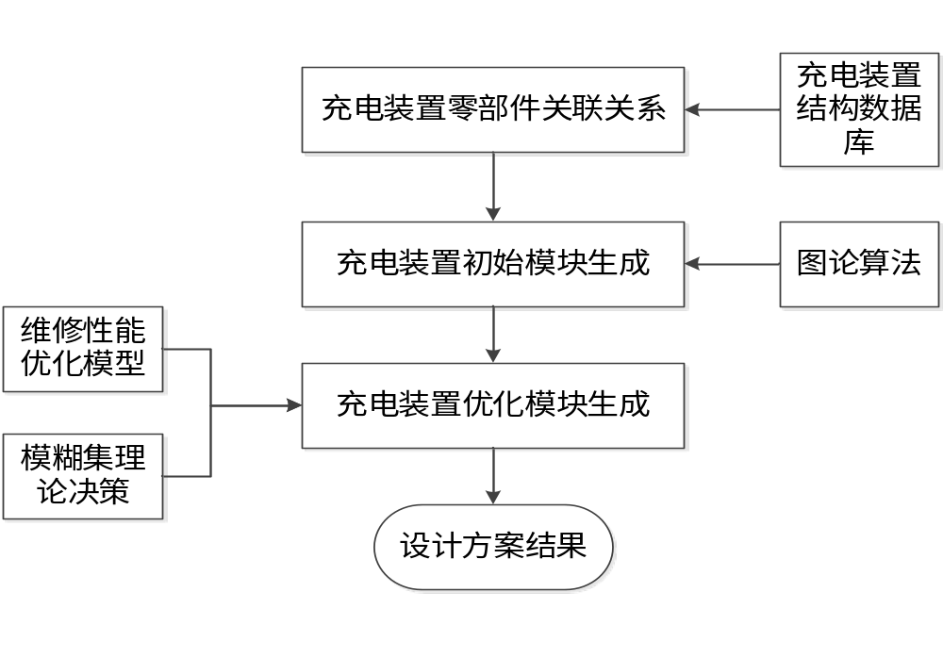
图1
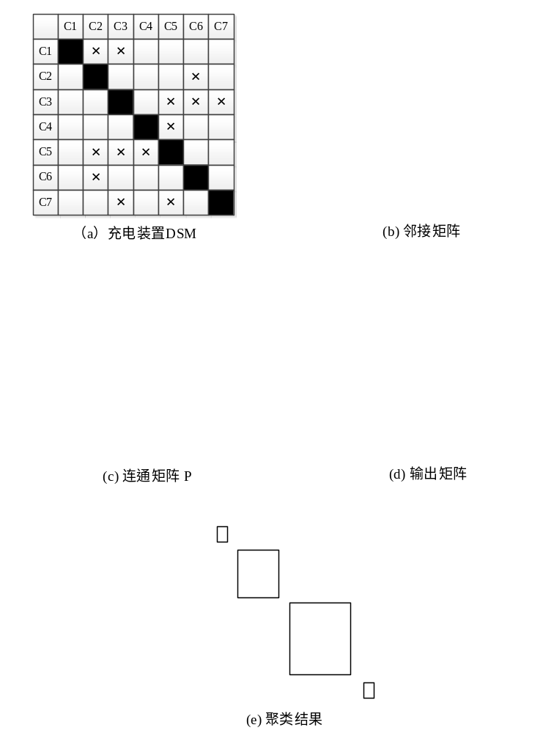
图2
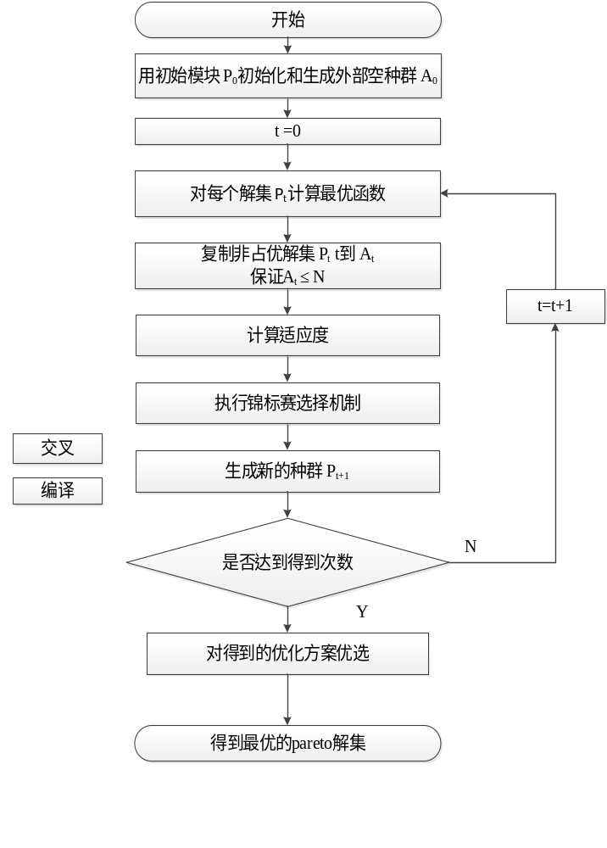
图3

